SECRETARÍA DE EDUCACIÓN SUBSECRETARÍA DE EDUCACIÓN ESTATAL DIRECCIÓN DE EDUCACIÓN SUPERIOR



|  |
| --- |
| UNIVERSIDAD DEL SURESTE |
| CLAVE: 07PSU0075W |
|  |
| RVOE: PSU-65/2006 VIGENCIA: A PARTIR DEL CICLO ESCOLAR 2020-20021 |
| TESIS    " LA APLICACIÓN DE LAS TIC´S Y SU IMPACTO EN EL PROCESO DE APRENDIZAJE DE LOS ALUMNOS DEL TERCER GRADO GRUPO “A” DE LA ESCUELA TELESECUNDARIA 1459 “FRAY BARTOLOMÉ DE LAS CASAS” DE LA LOCALIDAD FRACCIONAMIENTO LA SIRENA, MUNICIPIO DE VILLAFLORES, CHIAPAS."  PARA OBTENER EL TITULO PROFESIONAL DE:  LICENCIADO EN CIENCIAS DE LA EDUCACIÓN  PRESENTADO POR:  JAVIER HERNÁNDEZ MÉNDEZ  VILLAFLORES, CHIAPAS; JULIO DE 2021. |
|  |
|  |
|  |
|  |
|  |
|  |
|  |
|  |

SECRETARÍA DE EDUCACIÓN SUBSECRETARÍA DE EDUCACIÓN ESTATAL DIRECCIÓN DE EDUCACIÓN SUPERIOR



|  |
| --- |
| UNIVERSIDAD DEL SURESTE |
| CLAVE: 07PSU0075W |
|  |
| RVOE: PSU-65/2006 VIGENCIA: A PARTIR DEL CICLO ESCOLAR 2020-20021 |
| TESIS    " LA APLICACIÓN DE LAS TIC´S Y SU IMPACTO EN EL PROCESO DE APRENDIZAJE DE LOS ALUMNOS DEL TERCER GRADO GRUPO “A” DE LA ESCUELA TELESECUNDARIA 1459 “FRAY BARTOLOMÉ DE LAS CASAS” DE LA LOCALIDAD FRACCIONAMIENTO LA SIRENA, MUNICIPIO DE VILLAFLORES, CHIAPAS."  PARA OBTENER EL TITULO PROFESIONAL DE:  LICENCIADO EN CIENCIAS DE LA EDUCACIÓN  PRESENTADO POR:  JAVIER HERNÁNDEZ MÉNDEZ  VILLAFLORES, CHIAPAS; JULIO DE 2021. |
|  |
|  |
|  |
|  |
|  |
|  |
| **AUTORIZACION DE IMPRESION** |
|  |

**DEDICATORIAS**

**INDICE**

**CAPÍTULO 1**

**1.- DISEÑO DE LA INVESTIGACIÓN** 8

**1.1.- Planteamiento del problema** 8

**1.2.- HIPOTESIS** 12

**1.3.- VARIABLES** 13

**1.3.1.- VARIABLE INDEPENDIENTE:** 13

**1.3.2.- VARIABLE DEPENDIENTE:** 14

**1.4.- OBJETIVOS** 14

**1.4.1.- OBJETIVO GENERAL DE LA INVESTIGACION** 14

**1.4.1.- OBJETIVOS ESPECIFICOS** 14

**1.5.- JUSTIFICACION** 15

**CAPITULO II** 24

**2.- MARCO TEORICO** 24

**2.1.- Concepto de las Tics** 28

**2.2.- Uso de las Tics.** 36

**2.3.- Relación entre el uso de las Tics y el proceso de aprendizaje de los alumnos.** 40

**CAPITULO III** 46

**3.- MARCO METODOLÓGICO** 46

**3.1.- Tipo de Investigación y Enfoque** 46

**3.2.- Población** 47

**3.3.- Muestra** 47

**3.4.- Instrumentos** 48

**3.5.- Procedimiento** 50

**3.8.- DELIMITACION DEL AREA DE ESTUDIO** 59

**3.9.-CRONOGRAMA** 60

**CAPITULO IV** 61

**4.- ANALISIS DE RESULTADOS** 61

**4.3.- ENCUESTAS A DOCENTES SOBRE EL USO DE LAS TICS DENTRO DEL APRENDIZAJE** 63

**4.4.- ENCUESTA A LOS ALUMNOS** 73

**5.-** **BIBLIOGRAFÍA** 76

**INTRODUCCION**

La presente investigación surge a partir de las implicaciones presentadas a partir de la contingencia sanitaria mundial por la pandemia de Covid 19, que modifico totalmente la estructura educativa de todos los países, incluido México.

Esta contingencia sanitaria provoco que se implementaran estrategias específicas para poder continuar con los ciclos escolares, una de las más utilizadas fue la Educación a Distancia que se implementó para tal propósito.

El uso de las Tics, se convirtió en una herramienta fundamental para poder desarrollar la educación a distancia, sin embargo. La desigualdad económica, social e incluso tecnológica, se incrementó ante la contingencia, por lo que esta investigación surge por la necesidad de poder establecer cuál es el impacto del uso de las Tics, cuando no se cuentan con todos los accesos necesarios para tal cometido.

La estructura del informe de la investigación se determina en cuatro capítulos desde el diseño de investigación (Capitulo 1); el marco teórico (Capitulo 2); el marco metodológico (Capitulo 3) y los resultados obtenidos (Capitulo 4).

# **CAPÍTULO 1**

# **1.- DISEÑO DE LA INVESTIGACIÓN**

## **1.1.- Planteamiento del problema**

En la actualidad, las condiciones educativas se han transformado debido a la contingencia sanitaria derivada por la pandemia del Covid-19, la educación a distancia se ha convertido en la única forma de dar continuidad a los ciclos escolares, razón por la cual, los docentes y los alumnos, e incluso los padres de familia se han visto en la necesidad de utilizar herramientas adecuadas para lograr el proceso de enseñanza aprendizaje en dicha modalidad.

La popularización de las Tics en el ámbito educativo comporta y comportará en los próximos años, una gran revolución que contribuirá a la innovación del sistema educativo e implicará retos de renovación y mejora de los procesos de enseñanza-aprendizaje (Albero, 2002)

Es por esta razón que la problemática de la presente investigación consiste en analizar, por qué a las escuelas con menor apoyo (económico, social y de infraestructura) por parte de las autoridades educativas se les dificulta llevar a cabo el proceso de enseñanza aprendizaje durante el periodo epidemiológico de la pandemia covid19, así como, saber qué estrategia utiliza el maestro para que el alumno y padre familia puedan cumplir con las actividades que marcan los contenidos de cada materia.

Esto es evidente en una de las escuelas Telesecundaria del municipio de Villaflores, Chiapas; es allí donde se observó que muchos alumnos y padres de familia del nivel secundaria no contaban con las herramientas necesarias (Tv, Internet, Luz Eléctrica, Celulares, Lap Top, etc. etc.) para poder cumplir en tiempo y forma con las actividades escolares que los profesores dejan para realizar en casa.

Así también se observó que las causas son el bajo nivel económico con que cuenta el fraccionamiento la Sirena del municipio de Villaflores, Chiapas; ya que son familias de escasos recursos económicos, es por ello que se consideró que la investigación sobre el Impacto de la Tecnología de la Información y la Comunicación en los resultados del aprendizaje de los estudiantes muestra la complejidad de este problema.

Esta situación es problemática porque a menudo es difícil abordar el uso de las Tic´s, con personas de la localidad Fraccionamiento La Sirena, municipio de Villaflores, Chiapas; debido a que solo se utilizan como un elemento de comunicación a través de las redes sociales, pero no como estrategia de aprendizaje a distancia.

Actualmente se vive frente a una era digital, es decir, una sociedad basada en la tecnología, donde el estilo de vida de las personas, ha tenido que ser transformada por el impacto global expuesta por la misma sociedad y necesidades generadas por sus propios intereses y comodidades.

Sin embargo, la tecnología usada como herramienta puede ser muy útil, ya que permite realizar tareas que en la antigüedad se realizaban de manera manual ocupando largos periodos de tiempo. Hoy en día pueden ejecutarse de manera ágil y eficaz, permitiendo que la tecnología juegue un papel muy importante dentro de la sociedad.

Por lo que también se observó que los docentes han ideado estrategias para solventar la falta de recursos tecnológicos, como son la elaboración de cuadernillos fotocopiados con actividades similares a las realizadas con las Tics, sin embargo, no se alcanza el mismo efecto de la educación a distancia.

Por otro lado, las Tic´s son una herramienta, por lo que se pueden utilizar de muy distintas formas. Como menciona Mc Farlane “la pregunta es similar a preguntar si los libros tienen un impacto en el aprendizaje: los libros son un medio de transmisión de información, cubren una amplia gama de contenidos, estructuras y géneros, y pueden usarse indefinidamente. En este sentido, la investigación actual permite dividir la pregunta general sobre el impacto de las Tic´s en el aprendizaje en al menos tres preguntas o dimensiones más específicas: el tipo de uso de las Tic´s y el impacto en el aprendizaje y diversas posibilidades”. (McFarlane, 2002)

Existen patrones con características específicas que se pueden utilizar en diferentes aplicaciones de las Tic´s; entre las que se pueden mencionar Facebook, WhatsApp; Zoom, Messenger, Google Meet. Las condiciones de uso de las Tic´s y su impacto en el aprendizaje están relacionadas con las características de la escuela y su entorno. Los impactos en el aprendizaje están relacionados con las características personales y socioculturales de los estudiantes.

En este contexto, se encuentra el tercer grado grupo A de la escuela Telesecundaria Fray Bartolomé de las Casas del fraccionamiento La Sirena municipio de Villaflores, Chiapas; de la zona escolar 032, institución educativa que debido a la pandemia a seguido sus actividades de aprendizaje a distancia, lo que se convirtió en todo un reto, debido a que la mayor parte de los educandos, no cuentan con las herramientas tecnológicas necesarias para cumplir en tiempo y forma con sus actividades escolares correspondiente a cada asignatura.

Es por ello que esta investigación se propone realizar durante persista la contingencia epidemiológica que probablemente abarcara el ciclo escolar 2020-2021. Por todo lo anterior se puede formular la siguiente interrogante de la investigación, que al ser respondida podrá establecer su importancia y finalidad:

**INTERROGANTE DE LA INVESTIGACION**

1. ¿Basado en la problemática actual de la pandemia covid19, cuál es el impacto del uso de las Tics en el rendimiento escolar de los alumnos y alumnas del tercer grado grupo A de la Escuela Telesecundaria 1459 “Fray Bartolomé de las Casas”?

Para responder a la interrogante antes descrita se tiene que las hipótesis de trabajo son las siguientes:

## **1.2.- HIPOTESIS**

Hi: Existe impacto en la aplicación de las Tic´s en proceso de aprendizaje de los alumnos y alumnas, durante su desempeño escolar en la Escuela Telesecundaria 1459 “Fray Bartolomé de las Casas” de la ciudad de Villaflores, Chiapas, México en el periodo 2020 – 2021.

Ho: No existe impacto en la aplicación de las Tic´s en proceso de aprendizaje de los alumnos y alumnas, durante su desempeño escolar en la Escuela Telesecundaria 1459 “Fray Bartolomé de las Casas” de la ciudad de Villaflores, Chiapas, México en el periodo 2020 – 2021.

## **1.3.- VARIABLES**

Las variables permitirán poder establecer una relación de causa y efecto que podrán comprobar o no las hipótesis planteadas, así, que de acuerdo a Avalos las variables según relación de causa-efecto son:

* Independientes - Son los atributos, propiedades y características y es independiente cuando ejerce un rol de causa mayoritaria. Ejemplo: temperatura en el secador, presión de trabajo en el reactor, pH del insumo, etc.
* Dependientes - Es determinada, condicionada y originada por la independiente, es la variable que se predice y actúa como efecto o consecuencia. Ejemplo: el rendimiento estequiométrico, la eficiencia de la transferencia de calor. (Avalos Jacobo, 2014)

Por lo que las variables en esta investigación son;

**1.3.1.- VARIABLE INDEPENDIENTE:** Uso de Las Tic´s

**1.3.2.- VARIABLE DEPENDIENTE:** El proceso de aprendizaje de los alumnos y alumnas.

## **1.4.- OBJETIVOS**

### **1.4.1.- OBJETIVO GENERAL DE LA INVESTIGACION**

* Demostrar el impacto en la aplicación de las Tic´s en proceso de aprendizaje de los alumnos y alumnas, durante su desempeño escolar en la Escuela Telesecundaria 1459 “Fray Bartolomé de las Casas” de la ciudad de Villaflores, Chiapas, México en el periodo 2020 – 2021, dentro de la contingencia sanitaria derivada de la pandemia denominada Covid19.

### **1.4.1.- OBJETIVOS ESPECIFICOS**

* Analizar las estrategias utilizadas por el docente en la contingencia sanitaria derivada por la pandemia del Corona virus denominado Covid19 para lograr el proceso de enseñanza aprendizaje de los alumnos a distancia.
* Proporcionar al docente información sobre el uso de las Tics en la educación a distancia para lograr el proceso de enseñanza aprendizaje en los alumnos.
* Conocer estrategias para el aprovechamiento de las TIC´s en la educación a distancia como herramienta eficaz para lograr el proceso de enseñanza aprendizaje durante la contingencia sanitaria derivada por la pandemia del Corona virus denominada Covid19
* Demostrar el impacto de la aplicación de las Tics en la educación a distancia para lograr el proceso de enseñanza aprendizaje en los alumnos durante la contingencia derivada por la pandemia del Corona virus denominada Covid19

## **1.5.- JUSTIFICACION**

Esta investigación da un aporte de gran ayuda para la consideración de los alumnos de la Escuela Telesecundaria 1459 “Fray Bartolomé de las Casas”, del Fraccionamiento La Sirena del municipio de Villaflores, Chiapas; México, a manera que contribuya en la mejora de la competitividad y permita un mayor grado de desarrollo y desempeño del equipo de trabajo en la realización de sus actividades escolares.

El impacto de la tecnología de la información y la comunicación en los resultados del aprendizaje de los estudiantes muestra la complejidad de este problema y es un estado que se hace presente cuando las situaciones se perciben demasiado difíciles, dado a que la naturaleza del aprendizaje cambia constantemente, esta dificulta las relaciones humanas, el desempeño y la satisfacción del educando convirtiéndose en un estado de tipo habitual o una forma de ser, ya que es un elemento diferenciador en las escuelas y un factor determinante del éxito.

Actualmente las TIC´s forman parte de la vida diaria, la incorporación e integración afectiva de las TIC´s en la práctica docente es una necesidad del sistema educativo, donde el docente juega un papel importante en su implementación pedagógica (Ampudia & Delgado, 2011)

Es importante mencionar que actualmente los nuevos modelos de educación buscan implementar nuevas técnicas para la enseñanza-aprendizaje involucrando a la construcción de nuevos conocimientos en cada disciplina, para lograr la mejora de los aprendizajes, es por ello que las nuevas tecnologías se postulan como una nueva y potente herramienta en este proceso, proporcionando al docente una diversidad de factores para facilitar el entendimiento y aprendizaje, logrando que el maestro pase a ser un guía y el alumno se convierta en el protagonista de la clase.

Por tal motivo se identificaron los factores escolares que propiciaron el impacto de la tecnología de la información y la comunicación en los resultados del aprendizaje de los estudiantes y se analizó el impacto y desempeño, para que la escuela pueda abordar el tema de manera integral, a fin de planificar, desarrollar y establecer actividades y estrategias. Esta investigación está enfocada al ámbito escolar porque brinda información de cómo aprovechar las Tic´s y poder lograr un mejor desempeño.

Sin los medios de comunicación más modernos, es imposible comprender el comportamiento y las actitudes de los grupos sociales, el resultado principal es acercarse a los padres de familia, alumnos y docentes para buscar una solución a tan importante problemática. Partiendo de la premisa de que la tecnología ha introducido la forma de comunicación entre los humanos y los cambios en la vida social, este trabajo tiene como objetivo analizar el proceso de comunicación mediado por la tecnología en diferentes campos.

Las TIC´s asumen el papel de apoyos didácticos en las clases, favoreciendo el proceso de aprendizaje y usando medios que son parte de la cultura de los estudiantes los cuales contribuyen a elevar la calidad de la enseñanza y el aprendizaje (Cituk y Vela, 2010)

**ANTECEDENTES DEL CONTEXTO**

Las pandemias en el mundo llegan para modificar la cotidianidad de todos los ciudadanos. El nuevo brote de coronavirus se expandió por distintos países, quienes al igual que México tuvieron que optar por cambiar la metodología de la educación con el fin de no afectar el proceso de aprendizaje en los estudiantes.

De acuerdo con datos del Instituto Nacional para la Evaluación de la Educación (INEE), la cuarentena para evitar la propagación rápida del virus COVID-19 generó que aproximadamente 30 millones de alumnos, de todos los niveles educativos presenciales, tuvieran que dejar de ir a sus centros escolares porque se suspendieron las clases.

En este sentido, se puede aseverar que la situación actual de la educación en México no estaba preparada para una disposición extrema como las medidas de una cuarentena. Esto se debe a que la educación en México no es una práctica común, pues el sistema educativo depende en su mayoría de las clases presenciales, además de que en el país no existen los medios suficientes para llevar el aprendizaje en línea a cada alumno.

Por consiguiente, uno de los grandes retos de la educación en México es el ofrecer las garantías para el acceso universal a la tecnología e internet, ya que esto puede ayudar a los estudiantes y a cualquier persona para acceder a herramientas de educación, crear comunidades enfocadas en un temaen específico e intercambiar ideas con diferentes alumnos.

La situación actual de la educación en México ha sido un parteaguas para reinventar los modelos educativos del país. El sistema educativo cuenta con 3 métodos probados: tradicional, de telesecundaria y en línea. Si bien, métodos como el de telesecundaria sirvieron para resolver el problema durante esta cuarentena, pues de esa forma están impartiendo las lecciones a los alumnos de educación primaria y secundaria, el problema aún no está resuelto porque el simple hecho de ver la televisión no garantiza que los estudiantes adquieran los conocimientos necesarios.

Asimismo, las clases en línea para nivel medio y superior apenas comienzan a ser aprovechadas. El reto aquí es dotar de las herramientas indispensables a fin de que estudiantes y profesores le saquen el máximo beneficio a la educación a distancia. Por ende, se requieren de aptitudes digitales junto a constantes capacitaciones en torno a plataformas educativas como bibliotecas digitales o salas de chat en comunidad y la preparación óptima de las clases con recursos digitales.

La educación es un derecho de todos los niños, niñas y adolescentes independientemente de la contingencia de COVID-19. Las escuelas están cerradas, los maestros y maestras han tenido que cambiar sus clases presenciales a una modalidad en línea, y niñas, niños y adolescentes están en casa realizando sus tareas y actividades escolares. (UNICEF, 2020)

La educación es una forma de brindar estabilidad y seguridad a la niñez ya que ayuda a implementar una rutina, a utilizar su tiempo de forma productiva y así afrontar el trauma, el estrés y el miedo que pueden estar sintiendo a causa de la pandemia. (UNICEF, 2020)

Por eso es muy importante que los niños, niñas y adolescentes puedan seguir estudiando y aprendiendo desde casa, de lo contrario podría darse el caso que olviden algunas cosas que han aprendido. (UNICEF, 2020)

Con la aparición de la pandemia del Covid 19 que derivó en una contingencia mundial, los sistemas educativos de todo el mundo se enfrentaron a un reto enorme, continuar con las clases a distancia, sin embargo, no todos loa alumnos tienen las mismas oportunidades para acceder a las tecnologías de la información que se necesitan para la educación a distancia.

Organismos internacionales como la UNICEF establecieron reglamentos que permitieron poder continuar con los ciclos escolares, sin embargo, y en gran parte esta es la razón de la presente investigación, una gran parte de las escuelas del nivel básico, no cuentan con los recursos necesarios para realizar la educación a distancia, por lo que se busca determinar de qué manera los docentes pueden utilizar las tics, dentro de sus posibilidades, para lograr tal propósito.

La iniciativa de las clases por televisión se enfrentó al rechazo de los maestros y a las críticas de expertos en educación, que expresaron su preocupación por la desigualdad económica y el rezago tecnológico que sufren amplias zonas del país.

Las cifras del Inegi, el instituto de estadística mexicano, desvelan que más de 16 millones de hogares no tienen conexión a internet, mientras que un informe del Consejo Nacional de Evaluación de la Política de Desarrollo Social (CONAVEL) publicado en 2018 muestra que de las más de 226.000 escuelas públicas del país el 66,1% tiene energía eléctrica y el internet solo llega al 22,7% de ellas, un total de 51.387.

La iniciativa Aprende en Casa ha dejado en evidencia la enorme brecha que existe en México en las zonas más vulnerables del país. Los Estados que más pobreza concentran son también los que menos conexión a internet tienen: Guerrero, Oaxaca, Chiapas; seguidos de Veracruz, Tabasco y Campeche, según una encuesta realizada por la Asociación de Internet MX.

“Las desigualdades en el acceso a la tecnología perpetúan las brechas, el desarrollo humano y condenan a un porcentaje importante de población a vivir en pobreza”, afirma Pablo César Hernández, experto en educación y nuevas tecnologías y académico de la Universidad Autónoma Metropolitana (UAM).

Solo el 47,7% de las zonas rurales de México tienen acceso a internet, según el Inegi. “Si la población no tiene este acceso a la tecnología nos veremos rezagados como país. Eso tiene un fuerte impacto no solo en el conocimiento de los estudiantes y su desarrollo, sino que también limita el tipo de aprendizaje que reciben los niños”, agrega Hernández.

El sector más vulnerable serán los jóvenes que terminen la secundaria, puesto que estarán en edad de incorporarse al mundo laboral para ayudar al ingreso de su familia; menciono Alejandro Enríquez, especialista en temas educativos de la Universidad La Salle dijo que los universitarios también podrían abandonar las aulas.

De acuerdo con datos de la Secretaría de Educación Pública (SEP), el 8% de los estudiantes de educación superior dejaron sus estudios por la pandemia; además se prevé que al menos 800,000 mil alumnos de tercero de secundaria no continúen sus estudios hacia el siguiente nivel.

La adaptación a la educación en línea ha sido un reto para todos, pero son muchas las posibilidades que abre. La socialización online también es posible mediante reuniones en plataformas. Hay herramientas tecnológicas que permiten desarrollar habilidades, fomentar el pensamiento crítico o la creatividad, favoreciendo el aprendizaje y motivando al estudiante.

Sin embargo, en escuelas como la que es muestra de esta investigación, el acceso a las herramientas digitales necesarias para realizar la educación a distancia, es casi nulo, por lo que los maestros establecieron estrategias para continuar con el ciclo escolar a pesar de las limitantes que se presentaron.

# **CAPITULO II**

# **2.- MARCO TEORICO**

En este capítulo se estipulan las características teóricas de las variables, y el momento en que se da su relación dentro de la investigación para comprobar la hipótesis y por lo tanto obtener los resultados. En esta investigación las variables a manejar son las Tics, y el proceso de aprendizaje en los alumnos y la relación entre ambas para comprobar la hipótesis planteada.

**2.1.- Antecedentes**

La tecnología educativa ha reformado la manera de enseñanza, ya que mantiene al docente del área conectado al mundo global para poder dar el mayor conocimiento y agilizar el proceso de aprendizaje, utilizando todas las herramientas que nos brinda la tecnología.

La tecnología está influenciando al menos en dos aspectos al mundo de la educación: uno relacionado con los intereses pedagógicos, administrativos y de gestión escolar; y otro con los cambios en las habilidades y competencias requeridas, para llevar a cabo una educación en sintonía con los objetivos propuestos. (Pimentel, 2018)

Tal es así que la educación ha sido y está siendo fuertemente influenciada por la inserción de las TIC en los centros, lo cual puede observarse por ejemplo en:

* La optimización de recursos.
* La mejora de los procesos de enseñanza aprendizaje.
* Una educación dirigida a “aprender a aprender”.
* Generar una formación en relación con las nuevas fuentes de información.
* Mejorar la sintonía entre escuela y sociedad.

La influencia de las Tics en la sociedad, ha ido conquistando distintos espacios de la vida: ha transformado el modo de pensar, de sentir, y de actuar; ha alterado aspectos fundamentales de lo cognitivo, lo axiológico y lo motor.

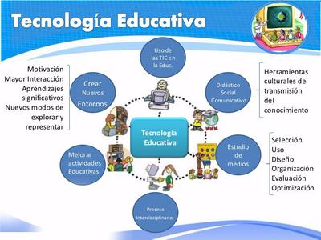

**Imagen 1 Tecnología Educativa (Fuente: Google Imágenes)**

En la imagen 1 se puede observar el ciclo del uso de la tecnología educativa y como abarca todos los ámbitos del ser humano.

Ante este panorama, la educación afronta la imperiosa necesidad de replantear sus objetivos, sus metas, sus pedagogías y sus didácticas, si quiere cumplir con su misión, de ocupar todas las necesidades del hombre en este siglo XXI. Es cierto que las mismas fuerzas tecnológicas que harán tan necesario el aprendizaje, lo harán agradable y práctico; pero también es cierto que así como las corporaciones se están reinventando en torno a las oportunidades abiertas por la tecnología de la información, las escuelas también tendrán que hacerlo. (Pimentel, 2018)

La incursión de nuevas tecnologías de la información y la comunicación (TIC) lo han cambiado todo, la forma de vivir, de trabajar, de producir, de comunicarse, de comprar, de enseñar, de aprender. Todo el entorno es distinto. El gran imperativo es prepararse y aprender a vivir en ese nuevo entorno.

En educación, como muchas otras actividades, el uso creciente de las TIC ha venido dictado por la evolución de éstas. Las TIC se han aplicado a la educación desde hace bastante tiempo, pero fue la aparición de las computadoras personales a comienzos de los años 80 el hito que permitió que la informática fuera un recurso barato y con grandes prestaciones, accesible a todos. Las mejoras continuas del hardware y otras tecnologías han extendido y acelerado su uso. Un aspecto importante fue el desarrollo de mejores interfaces de usuario y gráficos. Últimamente han tenido gran impacto multimedia e Internet. Asimismo, esta incorporación de las comunicaciones hace prever nuevas posibilidades y desarrollos en un futuro próximo. (UNED, 2021)

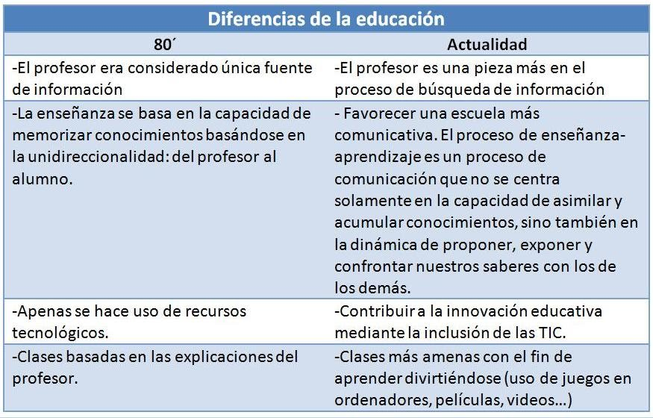

**Imagen 2 Diferencias en la educación (Fuente: Google Imágenes)**

En la imagen número 2 se observa una comparación entre la educación de los años 80 y la educación actual, desde el papel del profesor, el tipo de enseñanza, el uso de tecnología educativa, etc.

## **2.1.- Concepto de las Tics**

Las TIC´s son múltiples herramientas tecnológicas dedicadas a almacenar, procesar y transmitir información, haciendo que ésta se manifieste en sus tres formas conocidas: texto, imágenes y audio (Zambrano, 2009)

La anterior es una definición que permite entender a las TICs y su uso en el ámbito educativo. En la imagen numero 3 encontramos la definición de Tecnologías de Información y Comunicación, en una forma concreta y clara.

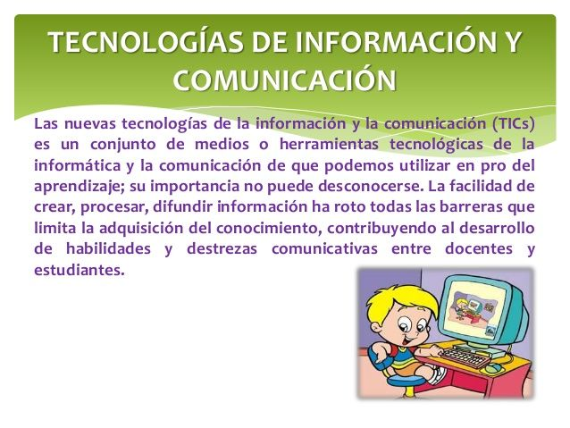

**Imagen 3 Concepto de Tics (Fuente: Google Imágenes)**

La popularización de las Tics en el ámbito educativo comporta y comportará en los próximos años, una gran revolución que contribuirá a la innovación del sistema educativo e implicará retos de renovación y mejora de los procesos de enseñanza-aprendizaje (Albero, 2002)

La necesidad de que la sociedad no sea solo de información sino también de conocimiento, hace que sea necesario que los docentes conozcan el uso y manejo de las Tics para establecer actividades para darles un uso adecuado a través de un enfoque pedagógico que permita que el tratamiento de la información sea en beneficio del aprendizaje de los alumnos y su desarrollo académico.

Para lograr lo anterior, en medida de lo posible, también debe incluirse a la familia, los amigos y el colegiado en general para establecer la forma de implementar las Tics en la escuela, usando incluso perspectivas tanto humanísticas como tecnológicas.

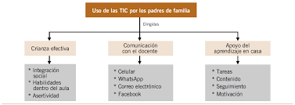

**Imagen 4 Creencias de docentes acerca del uso de las TIC por los padres (Fuente: Google Imágenes)**

En la imagen número 4 se puede observar la forma como los padres utilizan la tecnología educativa en relación con los maestros, y como menciona Naval que se atienda a los medios, pero también a los fines de la educación (Naval, 2003)

Para utilizar las Tics en el ámbito educativo no solo se deben transmitir la información, se deben crear conocimientos y destrezas que permitan utilizarlas de manera adecuada, tanto en casa como en la escuela, ir más allá del mero uso de las tecnologías sino comprenderlas y saber utilizarlas.

Actualmente las TIC´s forman parte de la vida diaria, la incorporación e integración afectiva de las TIC´s en la práctica docente es una necesidad del sistema educativo, donde el docente juega un papel importante en su implementación pedagógica (Ampudia & Delgado, 2011)

El desarrollo de competencias en el manejo de la información es uno de los logros del uso de las Tics en el ámbito educativo, ya que permiten la comunicación a distancia, el perfeccionamiento en el uso de aplicación informáticas y de computación, la destreza manual y la inteligencia artificial.

El uso de las Tics pone al alumno en un nivel activo en la creación de su propio aprendizaje, adquisición de conocimiento y desarrollo de habilidades, lo que nos coloca en una posición totalmente diferente a la que se tenía en la educación hace años donde el alumno era pasivo, ahora es una educación moderna e innovadora.

Las TIC´s asumen el papel de apoyos didácticos en las clases, favoreciendo el proceso de aprendizaje y usando medios que son parte de la cultura de los estudiantes los cuales contribuyen a elevar la calidad de la enseñanza y el aprendizaje (Cituk y Vela, 2010)

Pero hay que mencionar que para lograr lo anterior es necesario contar con la tecnología apropiada y el conocimiento adecuado y suficiente para usarla, sin esto de nada servirá implementar el uso de las TICS.

Para Amar (2006; citado por Pantoja, 2010), las TIC´s aplicadas a la enseñanza, favorecen el aprendizaje de los alumnos, aumentan su motivación, crece su interés y su creatividad, mejoran la capacidad para resolver problemas, potencian el trabajo en grupo, refuerzan su autoestima y permiten una mayor autonomía en el aprendizaje, además de superar las barreras del tiempo y del espacio. (Pantoja, 2010)

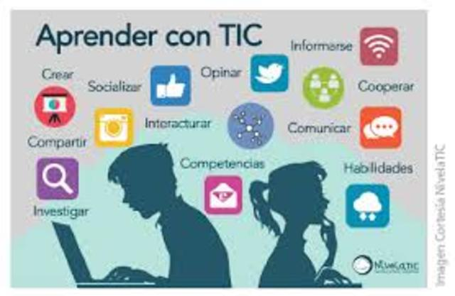

**Imagen 5 Aprender con las TIC(Fuente: Google Imágenes)**

Como muestra la imagen número 5, favorece el desarrollo de nuevas capacidades en el alumno, intercambiar ideas, investigar y compartir información, mostrar sus habilidades dentro del aula, para un aprendizaje más reflexivo y significativo.

Y con eso se podría acceder a una educación moderna, innovadora y actual que realmente prepare a los alumnos a hacer frente a la vida cotidiana que está inmersa en un universo tecnificado y de movimiento muy rápido.

Dentro de las tecnologías de la información y la comunicación se han establecido gracias a diversos autores una buena cantidad de teorías que expliquen el funcionamiento de la misma.

Entre estos autores se encuentran sociólogos y antropólogos como Lewis H. Morgan, Leslie White y Gerhard Lenski quienes han creado teorías sociales acerca de la evolución de la sociedad en conjunto a la evolución de la tecnología centrándose en la premisa de que si una sociedad posee información y conocimiento es avanzada en comparación a otras.

La teoría de la información identifica cuatro etapas del desarrollo humano, basadas en los avances en la historia de la comunicación.

* En la primera etapa la información es genética, desde el nacimiento estamos diseñados para ser informados e informar.
* En la segunda etapa mediante la experiencia el hombre puede aprender a transmitir la información que posee con los demás.
* En la tercera etapa empieza la comunicación como tal, lo que permite que el transmisor de información sea más precisa y clara.
* En la cuarta etapa a partir de la creación de señales se inventa la escritura y se usa la lengua y el lenguaje. A la larga esto da pie a diversos avances sociales, culturales y económicos dentro de la vida social.

Las tecnologías de la información y comunicación son un conjunto de recursos necesarios para manipular la información y particularmente los ordenadores, programas informáticos y redes necesarias, para convertirla, almacenarla, administrarla, transmitirla y encontrarla. (Serralde, 2010)

1. Redes: para Serralde es un conjunto de equipos conectados entre sí por medio de un cable u otro medio físico con el fin de compartir recursos. Algunos ejemplos son: la telefonía fija, la banda ancha, la telefonía móvil, las redes de televisión o las redes en el hogar son algunas de las redes de TIC.

2. Terminales: Un terminal, conocido también como consola es un dispositivo electrónico o electromecánico de hardware, usado para introducir o mostrar datos de una computadora o de un sistema de computación. Ejemplos de terminales:

Computadora, el navegador de Internet, los sistemas operativos para ordenadores, los teléfonos móviles, los televisores, los reproductores portátiles de audio y vídeo o las consolas de juego. (Serralde, 2010)

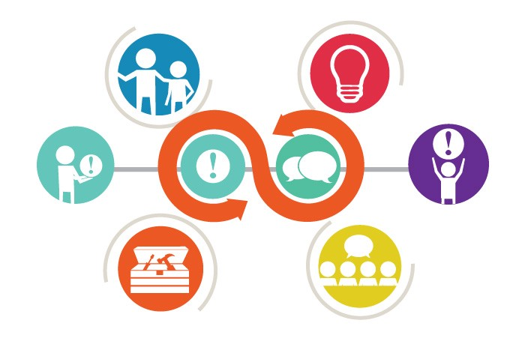

**Imagen 6 Ecured (Fuente: Google Imágenes)**

En la imagen número 6 se pueden apreciar un ejemplo de cómo se clasifican las tecnologías de la información y comunicación, como un proceso cíclico y de retroalimentación entre los componentes o elementos.

Servicios en las Tics: los servicios que han surgido a través del uso de las Tics han evolucionado a través del tiempo, de empezar con el correo electrónico, los buscadores de información, el radio, la televisión, el cine e incluso la música, se ha llegado a la banca electrónica, la telefonía móvil, el internet, las redes sociales, diversas formas de comunicación satelital, las computadoras, la informática, la administración pública, los sensores de huella, de rostro y de voz, hasta llegar a la educación y la utilización de las Tics para lograr aprendizaje.

La comunicación ha cambiado, ha evolucionado, ha transformado a la cultura humana, la tecnología de la mano de la ciencia ha desarrollado una nueva forma de vivir y de establecer relaciones sociales, sin embargo, el uso de tales elementos debe ser de forma adecuada para evitar la desensibilización humana.

La educación, es el ambiente propicio para lograr humanizar a esta sociedad tecnificada, para lograr utilizar las tecnologías de la información y de la comunicación de forma benéfica para el proceso de enseñanza aprendizaje, donde lo que se busca es precisamente lograr aprendizajes significativos de los alumnos a través del uso de las Tics.

## **2.2.- Uso de las Tics.**

La tecnología surge para satisfacer las necesidades del ser humano para hacerle la vida más fácil, cómoda e incluso rápida, desde las invenciones del hombre prehistórico hasta las tecnologías en la actualidad.

Pantoja sostiene que las TIC mejoran la motivación del alumnado al permitirles construir su propio conocimiento y la transformación de éste en aprendizaje significativo, tomando las instrucciones como algo interesante a investigar, más que como una obligación. (Pantoja, 2010)

Es considerada como una herramienta eficaz para mejorar la vida del ser humano, de acuerdo al tiempo y espacio en el que se desarrolla buscando grandes logros con el mínimo esfuerzo, sobre todo al ser usadas en el ámbito educativo, ya que esto permite una adecuación temprana al desarrollo tecnológico en general.

La historia de la tecnología se caracteriza por ser una historia acerca de las invenciones del ser humano, de cómo mejorar las condiciones de vida a través de elementos, herramientas, técnicas, incluso formas de pensar que permitan facilitar la vida del ser humano.

La ciencia genera tecnología por ello, transforma la vida de las sociedades occidentales a un ritmo acelerado. Sin lugar a dudas las tecnologías surgen a causa de una necesidad o asombro al descubrimiento, sin embargo, es importante mencionar que también es difícil detener la rapidez en la que se fue desarrollando hasta nuestros tiempos y los cambios que han generado tomando como uno de los papeles más importantes dentro de la sociedad.

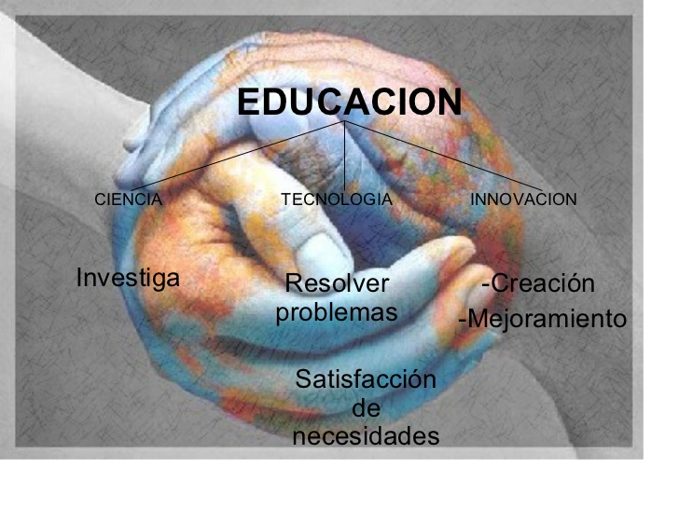

**Imagen 7 Ciencia, tecnología e innovación en la educación (Fuente: Google)**

En la imagen número 7 se puede observar la relación entre la ciencia y la tecnología: hay una relación recíproca, es decir, gracias a la ciencia se han hecho grandes avances tecnológicos y gracias a la tecnología la ciencia ha avanzado mucho, es una dualidad en beneficio del hombre.

Thompson, Peteraf, Gamble y Strickland (2003), mencionan que las TIC´s se constituyen por dispositivos, herramientas, equipos y componentes electrónicos, capaces de manipular información que soportan el desarrollo y crecimiento económico de cualquier organización. (Thompson, 2003)

La tecnología en la actualidad puede ser considerada un modo de producción, ya que los avances tecnológicos son características comunes de los países del primer mundo con poderío económico, social y militar, sin embargo, la globalización ha permitido que la tecnología esté al alcance de todos en menos tiempo y de forma un poco más accesible.

Desde el siglo XIX, durante el siglo XX y lo que va del siglo XXI, los avances tecnológicos han sido abrumadores, y cada vez más sofisticados, desde los avances en la medicina y la farmacéutica, hasta los avances en armamiento, radio comunicaciones y transporte, etc.

El uso de las TIC´s en la educación trae consigo una serie de ventajas, entre las que se pueden citar: un mejor diálogo entre docente y estudiantes; la reducción de tiempos, en virtud que el diálogo puede darse en cualquier tiempo y lugar; medios didácticos de calidad que refuerzan y hacen más digeribles los temas estudiados; mayor información bibliográfica; intercambio de experiencias, y sobre todo, un aprendizaje sinérgico (Vesga, 2012)

La computación, la tecnología móvil, el internet, las redes sociales, la televisión, la radio, el fax, el teléfono, los radares, y muchos otros inventos tecnológicos han mejorado y facilitado la calidad de vida actual, sin embargo, es necesario analizar el hecho de que estos avances pueden crear una cultura de desensibilización humana, aquí es donde entra la labor de la educación, la combinación entre la ciencia, la tecnología y el humanismo. Como puede observarse en la siguiente imagen (número 8) los avances aplicados a la educación pueden evitar la desensibilización humana.

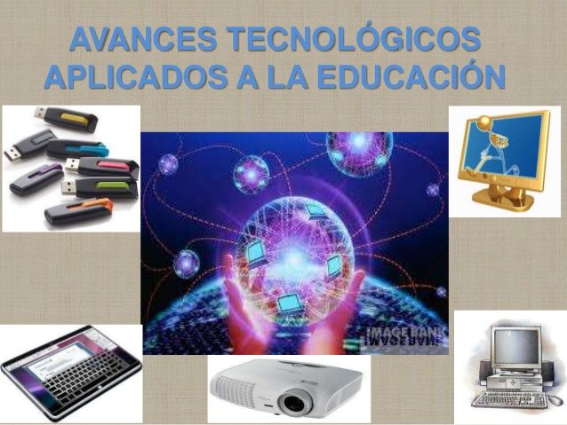

**Imagen 8 Avances tecnológicos aplicados a la educación (Fuente: Google Imágenes)**

Uno de los avances más significativos de la tecnología en la actualidad es el de las comunicaciones, las tecnologías de la información y la comunicación han crecido a pasos agigantados, de tal forma, que caracterizan el diario vivir de un gran número de personas, el internet, las computadoras, la informática, las redes sociales, etc., han influenciado de gran manera al siglo XXI.

Con esto en mente, se pasa a la segunda variable de estudio en la presente investigación que es el aprendizaje, lo que permite esclarecer a un más los términos que acontecen dentro del mismo.

## **2.3.- Relación entre el uso de las Tics y el proceso de aprendizaje de los alumnos.**

En la actualidad los docentes deben potencializar una educación acorde a las nuevas formas de vida, nuevas formas de pensamiento y nuevas formas de acción, ya que, al estar inmersos en una sociedad tecnificada, en constante cambio y movimiento, se hace necesario que la educación vaya de la mano de este vertiginoso nuevo modo de vida.

Dentro de estas nuevas formas de acción, se han desarrollado diversas estrategias didácticas que permitan hacer que la educación sea innovadora y moderna, por lo que el uso de las tecnologías de la información y la comunicación sigue siendo un punto de reflexión y análisis de las autoridades educativas, autores y los propios docentes.

En este sentido Cáceres, confirma que las estrategias de aprendizaje que se desarrollan en el colegio influyen sobre el éxito futuro de la vida profesional de los estudiantes, muchas actividades involucran la motivación, comprensión, entre otros factores que son utilizados para la solución del problema. Agrega que la sociedad requiere estudiantes que conozcan estrategias de aprendizaje para decidir cuáles utilizar para enfrentar cualquier problema. (Cáceres, 2009)

Se ha evidenciado en el transcurrir del tiempo la necesidad que tiene la escuela de ir transformado lo procesos pedagógicos y metodológicos en los docentes, lo que ha traído consigo la incorporación de las TIC (Tecnologías de la información y la comunicación) en la educación, abriendo grandes posibilidades para mejorar los procesos de enseñanza y de aprendizaje. Sin embargo, no es suficiente con dotar a las escuelas de computadores. Hace falta abordar, al mismo tiempo, un cambio en la organización de las escuelas y en las competencias digitales de los profesores. (Carneiro, 2009)

Es necesario aclarar que el uso de las tecnologías de la información y la comunicación, deber ser adecuado, por lo que uno de los retos más fuertes para los docentes y profesionales de la educación es la relación que los alumnos establecen con las Tics y sobre todo si estas producen un aprendizaje.

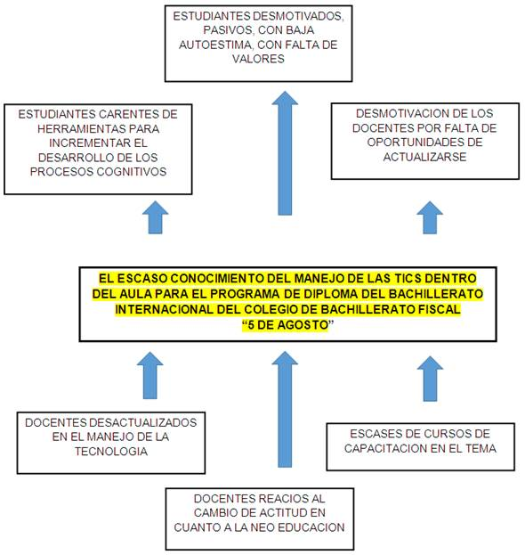

**Imagen 9 El manejo de las TICs ejemplo basado en un estudio específico. (Fuente: Google Imágenes)**

En este proceso es importante reconocer las capacidades y las habilidades que el docente tiene en cuanto a su saber específico y por medio de ese saber elaborar estrategias que le permitían la incorporación de nueva metodologías y didácticas relacionadas con las TIC. Para así lograr subsanar algunas falencias que se encuentran presentes en el proceso debido a múltiples factores, los cuales parten desde el mismo sistema educativo como son currículos y planes de áreas desarticulados de la realidad y del contexto educativo actual, lo que influye en desconocimiento teórico y práctico con que se manejan las TIC en el contexto educativo y que por ende generan capacidades y habilidades poco adecuadas por parte de los directivos y docentes, lo que no favorecen el proceso de enseñanza, como lo expresa (Carneiro, 2009)

La utilización de las Tics conlleva conocerlas, analizarlas, reflexionar sobre su utilidad, practicidad y beneficios, sobre todo lo importante es utilizarlas de manera adecuada, siguiendo los contenidos curriculares, de qué manera afectan o benefician las relaciones interpersonales entre los docentes y alumnos y demás personas que estén dentro del ámbito educativo.

Se observa y analiza la manera de integrar tanto estrategias de enseñanza como recursos tecnológicos dentro de las clases. El uso apropiado de los recursos tecnológicos para ser integrados con saberes específicos, requiere además de la constancia en su uso y las competencias informáticas e informacionales de cada docente, esto permitirá encontrar un sentido didáctico de la tecnología y se dará una incorporación realmente significativa en la enseñanza. Evaluar a un docente en su proceso de apropiación tecnológica por un corto período de tiempo es insuficiente ya que se necesita una evaluación más profunda de las competencias que se puedan lograr como resultado de un uso persistente.

No es nada más usar por usar, es darle una significación a su uso dentro del aula y la escuela, no olvidemos que la gran mayoría de los alumnos ya las usan fuera de la escuela, en casa y generalmente para entretenimiento y ocio, por lo que al trasladarlas al ámbito educativo debe hacerse bajo una normatividad adecuada.

Las tecnologías de información y comunicación se han convertido en poderosas herramientas que les permiten a los jóvenes tener acceso a información, mejor comunicación y esto a su vez hace que desarrollen habilidades más especializadas para construir conocimiento y por ende aprendizaje, dentro del contexto social, educativo e incluso cultural al que pertenecen.

Una de las más grandes características que han permitido que las TICS como la computadora, el internet o las redes sociales hayan crecido tanto en los últimos años es su carácter de interactividad, lo que ha provocado grandes cambios en la sociedad actualmente.

Su uso ha permitido acceso a formas de comunicación que antes eran imposibles o desconocidas, las grandes distancias se han acortado, culturas se han acercado e incluso formas de pensamiento se han reconciliado. El objetivo principal del uso de las Tics en el aula es lograr que los alumnos sepan utilizar la información que obtienen a través de las mismas para poder lograr un aprendizaje que les permita utilizar los nuevos conocimientos adquiridos.

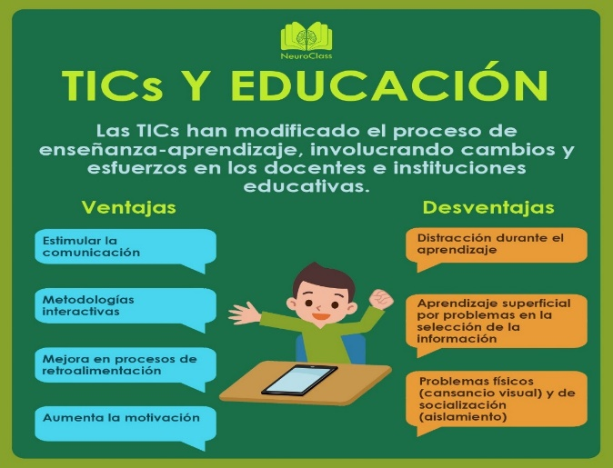

**Imagen 10 NeuroClass (Fuente: Google Imágenes)**

En la imagen número 10 se pueden observar las ventajas y desventajas de la relación de las Tics y la educación, por lo que es importante conocerlas para hacer un adecuado uso de ellas.

Es necesario, conocer los pros y contras del uso de las tecnologías de la información y la comunicación ya que es notoria su repercusión social y mediática además del, cada vez, más común uso en el ámbito educativo.

La información obtenida a través del uso de las tecnologías de la información y comunicación es demasiado grande o extensa, por lo que los docentes deben preparar a sus alumnos para realizar procesos de reflexión, análisis, valoración y critica que les permitan desechar lo que no sirve de lo que si les será útil.

# **CAPITULO III**

# **3.- MARCO METODOLÓGICO**

## **3.1.- Tipo de Investigación y Enfoque**

El tipo de investigación es de modo cuantitativo; transversal descriptiva; entre sus características se encuentra la prontitud con la que se valoran las variables estudiadas, de forma casi automática. Es de corte experimental ya que la investigación experimental es cualquier investigación realizada con un enfoque científico, donde un conjunto de variables se mantiene constantes, mientras que el otro conjunto de variables se mide como sujeto del experimento.

También pertenece a la Investigación Transversal de tipo descriptiva ya que se describe la situación real de una problemática en el salón de clases (la utilización de las Tics), en este caso, del tercer grado grupo A de la Escuela Telesecundaria 1459 “Fray Bartolomé de las Casas”

Mediante este tipo de diseño se estudian los valores y la incidencia que aparecen en una o diversas variables. El resultado va a ser ofrecer una visión objetiva de una situación en un momento dado.

Y de Diseño Correlacional Causal porque en este caso, los investigadores van a buscar las relaciones entre dos variables diferentes. El objetivo puede ser buscar si existe alguna causalidad entre estas.

## **3.2.- Población**

Conocer la población total permite establecer los parámetros generales con los cuales se puede trabajar durante el desarrollo de la investigación, contexto sociocultural e incluso económico, además de poder establecer delimitaciones, limitaciones y la viabilidad de poder realizarla.

Dentro de la presente investigación la Escuela Telesecundaria 1459 “Fray Bartolomé de las Casas” del Fraccionamiento La Sirena del municipio de Villaflores, Chiapas; que cuentan con las herramientas necesarias para llevar a cabo un proceso de aprendizaje a distancia, representa a la población del estudio.

## **3.3.- Muestra**

En cuanto a la muestra, está permite poder abarcar una parte realmente representativa de la población para poder llevar a cabo de manera más rápida y controlada la investigación, en este caso conocer los avances o limitaciones que tienen los alumnos y alumnas en el uso de las Tics.

La muestra se realizó de manera aleatoria y sistemática seleccionando al azar a 20 de los 40 alumnos del tercer grado grupo “A” de la escuela Telesecundaria 1459 “Fray Bartolomé de las Casas” del Fraccionamiento La Sirena del municipio de Villaflores, Chiapas, lo que representa el 50% del total de alumnos del mismo grupo, y cuyas edades fluctúan entre los 14 y 15 años de edad, además de trabajar con tres de los docentes a cargo del grupo (de igual forma se tomaron las materias al azar, pero fueron tres docentes)

## **3.4.- Instrumentos**

Las técnicas de análisis y procesamiento que se presentaron en la investigación son:

* **Las encuestas**, se define como una investigación realizada sobre una muestra de sujetos representativa de un colectivo más amplio, utilizando procedimientos estandarizados de interrogación con el fin de obtener mediciones cuantitativas de una gran variedad de características objetivas y subjetivas de la población. (Garcia, 1992)

Este instrumento fue elegido, ya que para las investigaciones de corte cuantitativo es muye eficaz, porque estandariza las respuestas y permite su tabulación en datos u puedan ser medibles, cabe aclarar, que al momento de aplicarlas permiten cierta flexibilidad de tomar notas que son registradas en el diario de campo.

Las encuestas son un método de recopilación de información en investigaciones estadísticas. Consisten en cuestionarios diseñados para obtener los datos deseados, útiles para el desarrollo del trabajo de medición y cálculo de parámetros.

Las encuestas, al ser un método de recolección de información, sirven para hacer un estudio estadístico sobre determinados grupos de la población. Con ello se persigue una variedad de fines, especialmente el de saber la opinión de la población, sin necesidad de abordarla en su totalidad. Se toma en cuenta, para este proceso, una muestra con un número de personas manejable.

* **Las entrevistas**, En lo que se refiere a la entrevista, es significativo resaltar, que, según Briones, viene a ser una conversación entre un investigador y una persona que responde una serie de preguntas, las cuales, están orientadas a obtener la información exigida por los objetivos específicos de un estudio. Es importante manifestar, que la entrevista puede ser: formal, en las que respuestas se obtienen de manera estructurada; o informal en la que no existe una estructuración sistemática de las preguntas. (Briones, 1996).

Se argumenta que la entrevista es más eficaz que el cuestionario porque obtiene información más completa y profunda, además presenta la posibilidad de aclarar dudas durante el proceso, asegurando respuestas más útiles.

Este instrumento se eligió porque al igual que las encuestas, las entrevistas son eficaces para obtener datos que pueden ser cuantificables al momento de tabularlos y presentarlos en gráficas, como menciona el autor citado, también permiten cierta flexibilidad al momento de aplicarlas, y pueden ser adaptadas a la edad de los entrevistados, lo que permite respuestas más honestas y directas

La entrevista es muy ventajosa principalmente en los estudios descriptivos y en las fases de exploración, así como para diseñar instrumentos de recolección de datos (la entrevista en la investigación cuantitativa, independientemente del modelo que se decida emplear.

Dadas las características que tiene, la entrevista en esta investigación nos sirve porque tiene como propósito obtener información en relación con un tema determinado; se busca que la información recabada sea lo más precisa posible; se pretende conseguir los significados que los informantes atribuyen a los temas en cuestión.

El entrevistador debe mantener una actitud activa durante el desarrollo de la entrevista, en la que la interpretación sea continua con la finalidad de obtener una compresión profunda del discurso del entrevistado). Con frecuencia la entrevista se complementa con otras técnicas de acuerdo a la naturaleza específica de la investigación

* **El diario de campo**, es un instrumento utilizado por los investigadores para registrar aquellos hechos que son susceptibles de ser interpretados. En este sentido, el diario de campo es una herramienta que permite sistematizar las experiencias para luego analizar los resultados. (Merino, 2009)

Este instrumento se eligió, ya que considero es el más adecuado para no perder detalle en las observaciones realizadas en el transcurso de la investigación, además de que permite de forma precisa y clara, llevar el registro de cada hecho, proceso, o actividad que ocurre en el área de la misma.

Otro punto importante es que los datos recopilados a través del diario de campo son de diversa índole, por lo que puede tratarse de memorias, relatos de viajes, ideas, fragmentos de conversaciones, esquemas, mapas, transcripciones, actividades, relaciones, etc., sin embargo, no hay que olvidar que los datos obtenidos y registrados en el diario de campo son objetivos, pero su registro es subjetivo, es decir, dependerá de la mentalidad del investigador como se registran en dicho diario.

Al elegir este instrumento se puede dotar a la investigación de una herramienta que al ser secuenciada permite un registro real en tiempo y forma de los hechos observados, con un orden determinado, y permiten obtener tanto información cuantitativa como cualitativa y descriptiva como analítica, además de que permite una constante revisión de lo registrado, lo que conlleva a llenar posibles vacíos que se presenten el transcurso de la misma.

Por otro lado, también permite que se puedan establecer futuras actividades necesarias basados en el orden y secuencia de los hechos registrados a través de la observación, que es otro instrumento elegido.

* **La observación**, Consiste en el registro sistemático, válido y confiable de comportamientos o conducta manifiesta. Es una técnica que consiste en observar atentamente el fenómeno, hecho o caso, tomar información y registrarla para su posterior análisis. La observación es un elemento fundamental de todo proceso de investigación; en ella se apoya el investigador para obtener el mayor número de datos. (Conforti, 2012)

La observación fue elegida como instrumento porque es la herramienta para recabar datos más eficaces de todos, la observación en la investigación es importante porque a partir de ella, podemos indagar, discutir y concluir sobre una inquietud que ronda nuestra mente, así se puede llegar a despejar nuestras dudas y darle una respuesta dependiendo de lo captado en el proceso y verificándolo respectivamente.

Esta a su vez es el pilar y el motor para que en toda investigación, su desarrollo y programación se lleve a cabo eficazmente. Siendo esto el complemento de analizar el alrededor y el desarrollar todas nuestras destrezas individuales, descubriendo en nosotros mismos el alcance que puede llegar a tener el hacer uso adecuado del sentido de la vista (entre otros sentidos), y la razón.

Cuando hacemos buen uso de la observación notamos que existen condiciones en ella como lo es la atención que no es más que la disposición mental o estado de alerta que permite sentir o percibir los objetos, la percepción que consiste en la capacidad de relacionar lo que se está sintiendo con alguna experiencia, la reflexión la cual lleva a formular conjeturas de lo que ocurre con conceptos imaginarios, convirtiéndose estos en hipótesis y teorías donde se incluye lo percibido de manera directa; todas estas aportando sentido al proceso significativo de observar, siendo útil en la investigación de carácter descriptiva, analítica y experimental.

Es una técnica que consiste en observar atentamente el fenómeno, hecho o caso, tomar información y registrarla para su posterior análisis. La observación es un elemento fundamental de todo proceso investigativo; en ella se apoya el investigador para obtener el mayor número de datos

Estos instrumentos fueron elegidos ya que dichos instrumentos de investigación son los recursos que el investigador puede utilizar para abordar problemas y fenómenos y extraer información de ellos: formularios en papel, dispositivos mecánicos y electrónicos que se utilizan para recoger datos o información sobre un problema o fenómeno determinado además de que ellos ayudaran a conocer el impacto del uso de las Tics, así como los pro y contras de la misma.

En medio de una comunidad rural, en la cual no todos cuentan con el acceso al uso de las tecnologías, esta información enriquecerá para la elaboración de la técnica cuantitativa en donde se verá reflejado por medio graficas las cantidades de alumnos y alumnas de tercer grado de la Escuela Telesecundaria 1459 “Fray Bartolomé de las Casas” del Fraccionamiento La Sirena del municipio de Villaflores, Chiapas; que cuentan con las herramientas necesarias para llevar a cabo un proceso de aprendizaje a distancia.

## **3.5.- Procedimiento**

El procedimiento que se empleó de forma tentativa dentro del periodo de investigación fue la utilización de instrumentos propios de la metodología cualitativa como son:

* Acercamiento a las autoridades del plantel educativo, es decir, la directora de la telesecundaria y encargada del grupo muestra (3A), la maestra Gabriela Rosales Coutiño, a través de la presentación del proyecto de investigación para comentarles la intención de realizarlo, la importancia del mismo y de qué manera puede ayudar a la institución para mejorar la calidad de atención a los alumnos en la contingencia sanitaria derivada de la pandemia del coronavirus denominada Covid19.

Este acercamiento se dio de la siguiente manera, al observar la falta de recursos tecnológicos que la escuela telesecundaria objeto de estudio de la investigación, tenía frente a la contingencia sanitaria, se determinó realizar la presente investigación, por lo que se le hizo saber a la directora la intención de realizarla, ella accedió, por lo que se realizó el diseño de investigación y se le presentó el proyecto ( a través de una presentación en diapositivas y el uso de un cañón) en las instalaciones de la mencionada escuela, junto a los docentes que asistieron a la presentación, se les explico la importancia de demostrar que la escuela no tenía los recursos necesarios pero que aun así, podrían continuar con el ciclo escolar a través de la educación a distancia.

Tanto la directora como los docentes, consideraron que la investigación era necesaria, por lo que accedieron a que se llevara a cabo en la escuela, se aclararon las dudas que expusieron: por ejemplo, si tendrían que realizar alguna actividad extra, si tenía que comentarse con los padres de familia, con los alumnos, etc., y junto a la docente se especificaron las fechas de inicio de la investigación.

* Se llevó a cabo la aplicación de los instrumentos (encuestas y entrevistas) con la muestra elegida, 20 de los 40 alumnos del tercer grado grupo “A” de la escuela Telesecundaria 1459 “Fray Bartolomé de las Casas” del Fraccionamiento La Sirena del municipio de Villaflores, Chiapas, lo que representa el 50% del total de alumnos del mismo grupo, y cuyas edades fluctúan entre los 14 y 15 años de edad, además de trabajar con tres de los docentes a cargo del grupo, estas acciones se llevaron a cabo en el mes de febrero del 2021 a través de una reunión virtual en la plataforma Zoom, en una sesión de 45 minutos, los días 15 y 16 del mencionado mes con los docentes, mientras que con los alumnos se realizaron el día lunes 22 de febrero y el día miércoles 24 de febrero en dos asesorías, en las instalaciones de la escuela debido a las restricciones sanitarias por la pandemia de Covid 19.
* Observación de campo y Diario de campo (durante todo el procedimiento de la investigación) es decir, cada vez que los alumnos y maestros se reunían para entregar los cuadernillos (los días lunes de cada mes) y en las asesorías (lunes y miércoles), se observaban la forma de trabajo de los docentes al explicar las actividades del cuadernillo, al recibirlos para calificarlos y al dejar nuevas actividades, los elementos a observar fueron: cumplimiento de las tareas en los cuadernillos, asistencia tanto de los alumnos como de los maestros, situaciones que comentaran en el desarrollo de las asesorías y actitudes que presentaban los alumnos frente a la nueva forma de trabajo.

Se estableció el cronograma de actividades desarrollado por diversos periodos de tiempo, desde el inicio, ya sea por meses, semanas y días, e incluso por horas de trabajo hasta el final del mismo, estableciendo las delimitaciones físicas, uso de recursos humanos, materiales, etc.

# **3.6.- DELIMITACION DEL AREA DE ESTUDIO**

El fraccionamiento la Sirena del municipio de Villaflores Chiapas, se localiza en el Municipio Villaflores del Estado de Chiapas México y se encuentra en las coordenadas GPS: Longitud (dec): -93.299167, Latitud (dec): 16.241111, La localidad se encuentra a una mediana altura de 645 metros sobre el nivel del mar. (Programa de Desarrollo Urbano del centro de poblacion Villaflores, 2010)

El Fraccionamiento se formó gracias a un decreto municipal: Decreto No. 203 Por el que se autoriza al Honorable Ayuntamiento Constitucional de Villaflores. Chiapas, para desincorporar del Patrimonio Municipal, una superficie de terreno de 60,537.94 metros cuadrados, distribuidos en 548 lotes, para enajenarlos vía donación a favor de 546 personas de escasos recursos económicos, una Iglesia Adventista y una Escuela Especial PRO-DOWN, D.I., Asociación Civil, con el objeto de promover el ordenamiento y regularización de la tenencia de la tierra de los habitantes del Fraccionamiento "La Sirena", de ese Municipio en abril del 2009. (Periodico Oficial del Estado de Chiapas, 2010)

En La Sirena hay un total de 67 hogares. De estas 64 viviendas, 34 tienen piso de tierra y unos 42 consisten de una sola habitación. 42 de todas las viviendas tienen instalaciones sanitarias, 41 son conectadas al servicio público, 27 tienen acceso a la luz eléctrica. La estructura económica permite a 1 viviendas tener una computadora, a 6 tener una lavadora y 15 tienen una televisión.

Lo anterior nos muestra el poco acceso a recursos tecnológicos educativos, ya que un solo hogar cuenta con una computadora, herramienta esencial en la educación a distancia, porque, aunque cuenta con televisores, estos no cuentan con sistema de cable o señal abierta disponible.

Escuela Telesecundaria 1459 “Fray Bartolomé de las Casas” del Fraccionamiento La Sirena del municipio de Villaflores, Chiapas, en las siguientes imágenes se pueden observar su ubicación y fachada.

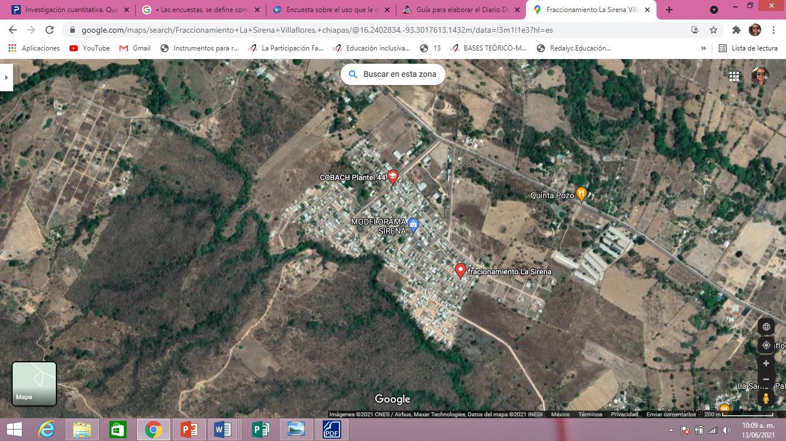

**Imagen 11 Ubicación del Fraccionamiento la Sirena en Villaflores, Chiapas (Fuente Google Maps)**

La escuela Telesecundaria Fray Bartolomé de las Casas del fraccionamiento La Sirena municipio de Villaflores, Chiapas; de la zona escolar 032, ubicada en el fraccionamiento La Sirena del municipio de Villaflores, Chiapas, es una escuela de reciente creación, que empezó a laborar con galeras improvisadas en los terrenos de la iglesia adventista, hasta que se logró a través del INIFECH (Infraestructura Física Educativa de Chiapas) la construcción de tres aulas.

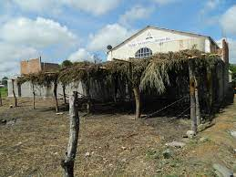

**IMAGEN 12.- ESCUELA SECUNDARIA FRAY BARTOLOME DE LAS CASAS AL INICIAR (FUENTE: villalfores.com.mx)**

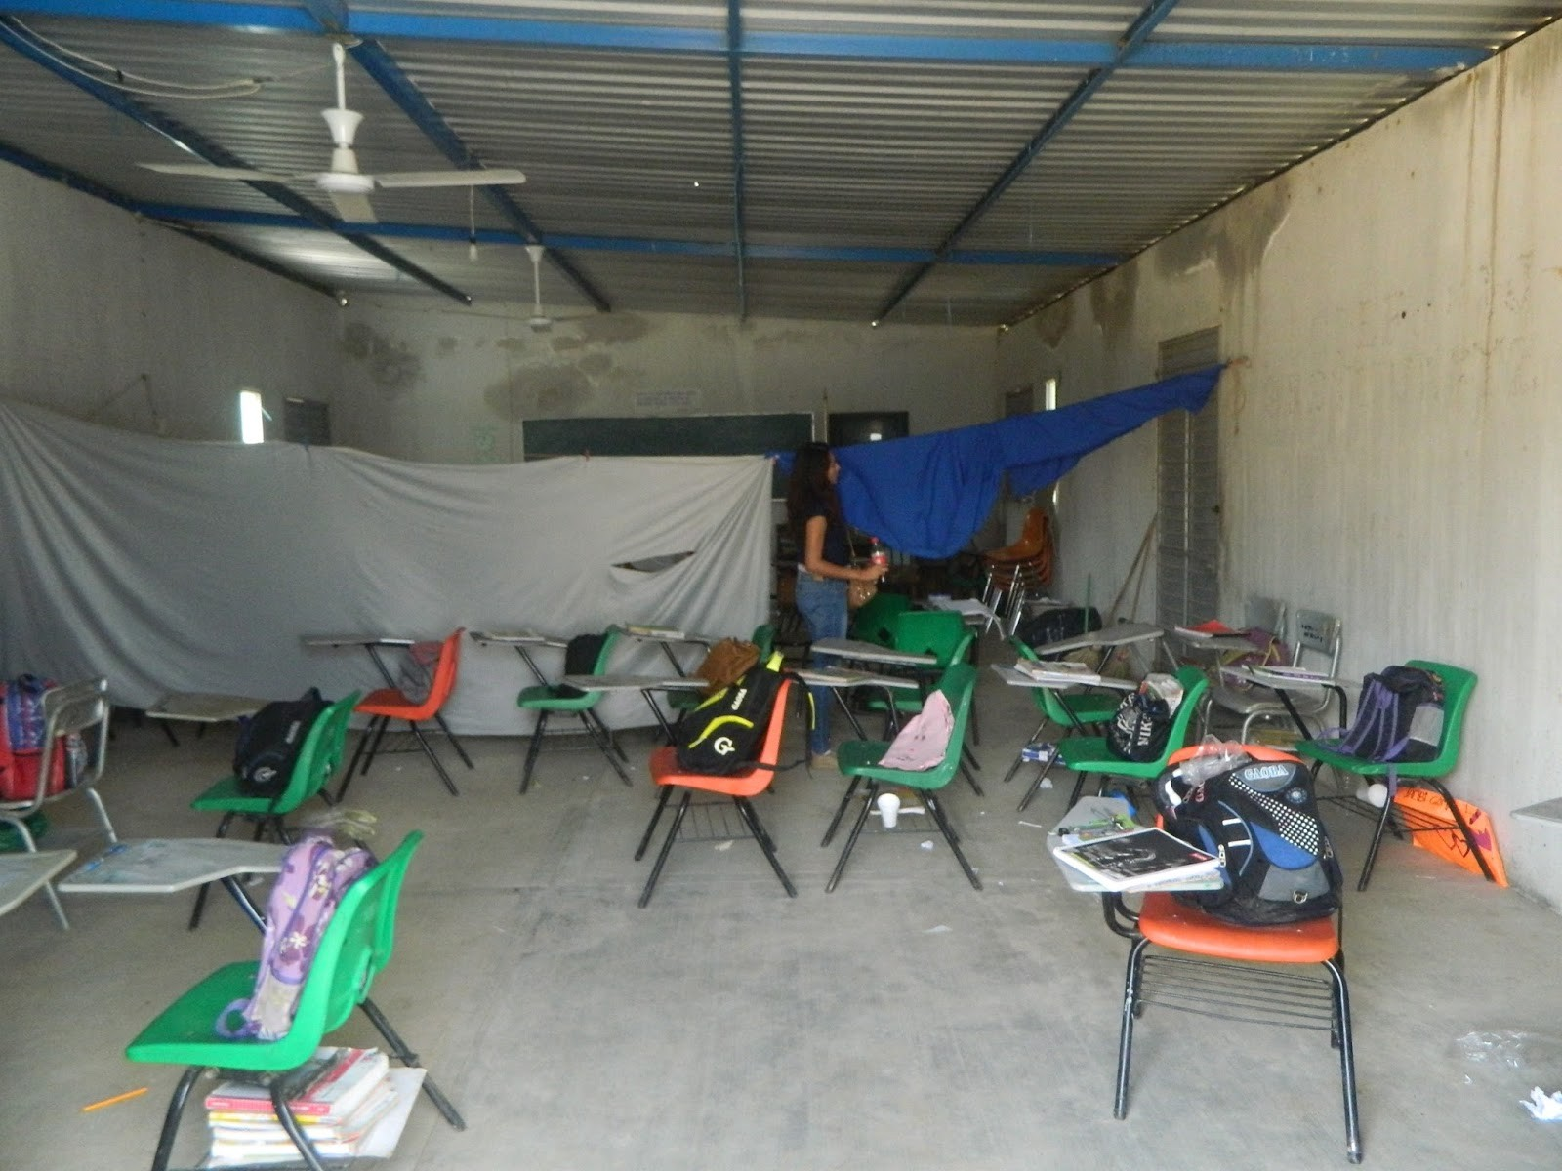

**IMAGEN 13.- ESCUELA SECUNDARIA FRAY BARTOLOME DE LAS CASAS AL INICIAR (FUENTE: villalfores.com.mx)**

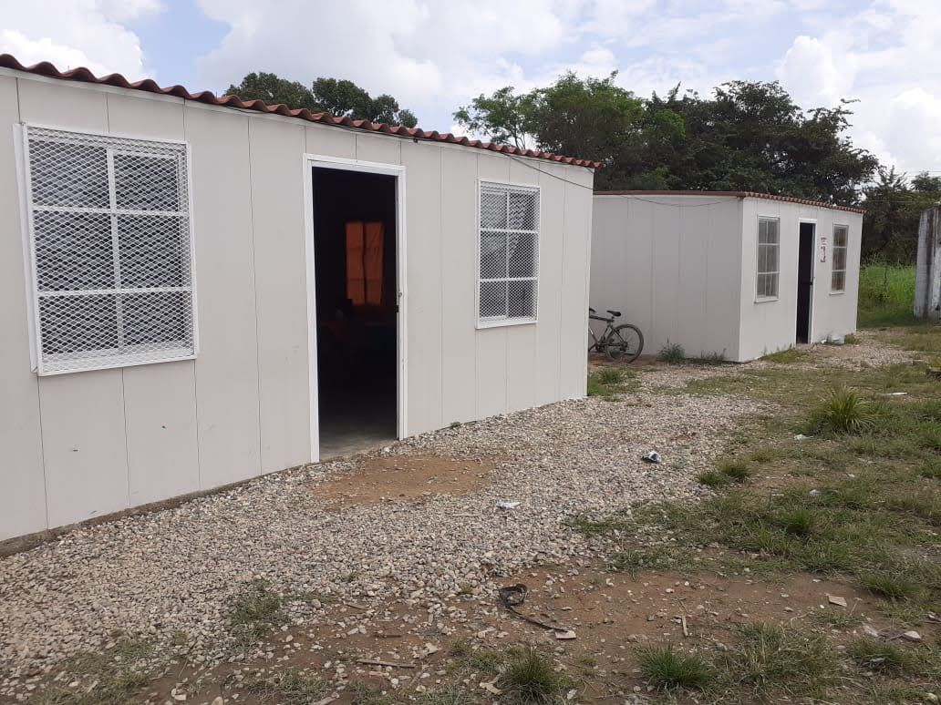

**Imagen 12 Escuela Telesecundaria “Fray Bartolomé de las Casas” en al actualidad (Fuente: Archivo)**

# **CAPITULO IV**

## **4.- ANALISIS DE RESULTADOS**

En este capítulo, tomando en cuenta los datos obtenidos y de acuerdo a su análisis, se presentan los resultados generales.

**4.1.- GRÁFICA DE GENERO**

La siguiente gráfica expone el género de los alumnos que son parte de la intervención para tener la estadística completa.

**GRAFICA 1.- GÉNERO**

En la gráfica se puede observar que de los 20 alumnos que forman parte de la muestra 12 son niñas y 8 son niños, lo que demuestra que el número de mujeres supera al número de hombres, lo que podría determinar ciertas conductas o hábitos. El docente a cargo indica que el grupo es tranquilo porque las mujeres son más tranquilas que los hombres, situación que se comprobó con la información realizada en las asesorías.

**4.2.- GRÁFICA DE EDAD**

La siguiente grafica expone la edad de los integrantes de la muestra seleccionada para el desarrollo de la investigación.

**GRÁFICA 2.- EDAD**

Como se puede observar en la gráfica número 2, la edad de los alumnos que integran la muestra de 20 en total, fluctúa entre los 14 y 15 años, obteniendo 7 y 13 elementos respectivamente, esta grafica junto a la primera, la de género, nos dan elementos generales de las características de la muestra de la población que fue utilizada para la investigación.

## **4.3.- ENCUESTAS A DOCENTES SOBRE EL USO DE LAS TICS DENTRO DEL APRENDIZAJE**

Esta encuesta se les aplica a tres docentes responsables frente a grupo, para conocer la forma como afrontan o determinan la utilización de las tecnologías educativas en la educación a distancia, además de poder comprobar lo observado en las asesorías.

**1.- ¿Conoce que significan las siglas TICS?**

**GRÁFICA 3.- SIGLAS TICS**

En la gráfica número 3, corresponde a la primera pregunta de la encuesta, donde las dos únicas respuestas eran SI y No, los tres docentes encuestados indican que si conocen lo que significan las siglas TICS.

Las respuestas a esta interrogante indican que los docentes conocen sobre el tema de las tecnologías de la información y comunicación, por lo que si pueden utilizarlo en clases tanto presenciales como en educación a distancia.

**2.- ¿Desde su perspectiva, que importancia merece la utilización de recursos tecnológicos, como apoyo didáctico en los procesos de enseñanza?**

**GRÁFICA 4.- IMPORTANCIA DEL USO DE LAS TICS**

En la gráfica número 4 se puede observar que de los tres docentes encuestados dos consideran que el uso de las Tics en la educación es opcional y uno de los docentes considera que es necesario, ninguno considera que no sea aplicable a la educación.

Las respuestas a esta interrogante indican que los docentes si están dispuestos a utilizar las tecnologías de la información y la comunicación aplicadas a la educación en el desarrollo de sus clases, porque aun cuando uno de ellos lo considera opcional, los tres no indicaron que no sea aplicable a la educación.

**3.- ¿Cree usted que los recursos tecnológicos favorecen la adquisición de aprendizajes, gracias a los ambientes de las diversas comunidades virtuales?**

**GRÁFICA 5.- LAS TICS FAVORECEN AL APRENDIZAJE**

En la gráfica número 5 referente a si las Tics favorecen la adquisición de aprendizajes, tenemos que, de los tres docentes encuestados, uno de ellos considera que a veces si los favorece, mientras que los otros dos docentes consideran que siempre favorecen a la adquisición de aprendizajes, mientras que ninguno indica que nunca favorecen al aprendizaje.

Las respuestas a esta interrogante indican que los docentes reconocen el beneficio del uso adecuado de las Tics en la educación para la adquisición de aprendizajes, ya que aun cuando uno de ellos no lo considera siempre, los tres docentes no indicaron que no favorezcan al aprendizaje, lo que es positivo para la investigación.

**4.- ¿Piensa usted que el uso de las Tics para lograr el aprendizaje nos hace dependientes de la tecnología y poco reflexivos al momento de utilizarla como apoyo en el aula?**

**GRÁFICA 6.- DEPENDENCIA A LA TECNOLOGIA POR EL USO DE LAS TICS**

En la gráfica número 6, se puede observar que de los tres docentes encuestados acerca de si el uso de las Tics para lograr el aprendizaje fomenta la dependencia a la tecnología, los tres docentes coincidieron en la respuesta a veces.

Las respuestas a esta interrogante indican que los docentes consideran que para el uso de las Tics se deben establecer estrategias que impidan la dependencia tecnológica a partir de su uso, ya que al contestar unánimemente a la opción a veces, reconocen el peligro de la dependería del uso excesivo de la tecnología en la educación.

**5.- El internet se ha convertido en una herramienta que permite acceder a una infinidad de información, ¿Enseña usted el uso adecuado de la tecnología y manejo de la información que esta proporciona?**

**GRÁFICA 7.- ENSEÑANZA DEL USO ADECUADO DE LA TECNOLOGIA EDUCATIVA**

En la gráfica número 7 se puede observar que, de los tres docentes encuestados, dos de ellos indican que siempre que utilizan las Tics lo hacen de forma adecuada, mientras que uno de los docentes considera que a veces lo hace de la manera adecuada.

Las respuestas a esta interrogante indican que los tres docentes tienen el conocimiento para poder usar las Tics, pero que podría mejorar el mismo, para un buen uso de las mismas en la educación.

**6.- El dominio de habilidades que tiene en el manejo de las TIC es:**

**GRÁFICA 8.- DOMINIO DE HABILIDADES DEL USO DE LAS TICS**

En la gráfica número 8 se puede observar que, de los tres docentes encuestados, dos de ellos consideran que tienen un buen dominio de habilidades en el uso de las Tics, mientras que uno de ellos considera que tiene suficiente dominio, ninguno de los docentes indica un excelente uso.

Las respuestas a esta interrogante indican que los docentes consideran que ninguno tiene los conocimientos en nivel excelente en cuanto el dominio de las habilidades en el uso de las Tics, lo que demuestra la necesidad de poder mejorar la habilidad del uso de las mismas por parte de los tres docentes.

**7.- La confianza que siente al emplear los medios tecnológicos frente al grupo es**

**GRÁFICA 9.- CONFIANZA EN EL USO DE LAS TICS:**

En la gráfica número 9 se puede observar que referente a la confianza del docente hacia el uso de las Tics, dos de ellos consideran que su confianza es buena, mientras que uno de los docentes considera que es regular.

Las respuestas a esta interrogante indican que el nivel de confianza de los tres docentes se encuentra en un rango positivo, sin embargo, al responder uno de ellos que es regular determina la necesidad de mejorar el uso de las Tics en su práctica profesional, para que la mantengan o la mejoren.

**8.- Considera que el uso de las TIC en clase:**

**GRÁFICA 10.- USO DE LAS TICS EN CLASE**

En la gráfica número 10 se puede observar que los tres docentes dieron respuestas variadas de acuerdo a las opciones que tenían para responder, por lo que, en referencia a **Es un factor determinante en el aprendizaje de los estudiantes**, dos de los docentes consideran que si, y uno de ellos no la considero; en cuanto a **Es una moda dada la era tecnológica en la que vivimos**, solo un docente estuvo de acuerdo con esa opción, los otros dos no la consideraron; mientras que a **Es una herramienta de apoyo alternativa para la enseñanza de los alumnos** los tres docentes coincidieron en que efectivamente es una herramienta de apoyo; en, si **Es una herramienta totalmente prescindible**, solo un docente la tomo como opción, mientras que los otros dos docentes no la consideraron; referente a si **Es una alternativa que no necesariamente influye en el aprendizaje de los alumnos**, solo un docente la tomo como opción, los otros dos docentes no la consideraron; mientras que en si **Es un recurso importante para mejorar la enseñanza**, dos docentes la consideran como opción y solo un docente no la considera como tal; si **Promueve el interés y la motivación de sus alumnos**, dos docentes consideran que si, solo un docente no la considera como opción, y por último, en cuanto a si **Facilita el trabajo en grupo, la colaboración y la inclusión con sus alumnos**, dos docentes consideran que si y un solo docente no la tomo como opción.

Estas respuestas demuestran que los docentes son conscientes de la importancia del uso de las Tics, sin embargo, también hay resistencia en su uso, debido a que falta información referente a como beneficia el proceso de enseñanza aprendizaje.

**9.- Antes de la contingencia sanitaria ¿Utilizaba usted las Tics para comunicarse con sus alumnos?**

**GRÁFICA 11.- USO DE LAS TICS ANTES DE LA CONTINGENCIA**

En la gráfica número 11 referente al uso de las Tics antes de la contingencia, se obtuvo que, de los tres docentes encuestados, uno de ellos indico que rara vez lo usaba, el otro docente indico que la menos una vez por semana y el tercero indico que siempre lo usaba.

Las respuestas a esta interrogante indican que los tres docentes tenían un diferente grado de uso de las Tics lo que demuestra en el hecho de que dos docentes en la mayoría de sus respuestas indican que saben usar las Tics y el otro docente muestra resistencia a su uso.

**10.- ¿Considera necesarios cursos especiales de formación en el uso de las TICS para los profesores?**

**GRÁFICA 12.- CURSOS ESPECIALES PARA EL USO DE LAS TICS**

En la gráfica número 12 se puede observar que, en referencia a la necesidad de cursos especiales en la formación en el uso de las Tics para profesores, los tres docentes coincidieron en que efectivamente son necesarios para poder hacer frente de manera adecuada a los retos que la práctica docente implica, como la educación a distancia implementada debido a la contingencia sanitaria por la pandemia del Covid 19.

## **4.4.- ENCUESTA A LOS ALUMNOS**

**GRÁFICA 13.- ENTREVISTA A ALUMNOS**

En la gráfica número 13 se pueden observar los resultados obtenidos de la aplicación de la entrevista a los alumnos que forman parte de la muestra, 20 en total, a continuación, se detallan los resultados por cada cuestionamiento planteado.

Referente a si **¿Consideras que tu maestro usa las aplicaciones tecnológicas educativas en esta contingencia para trabajar con educación a distancia?** 15 alumnos indicaron que si mientras que 5 indicaron que no consideran que las utilice;

Mientras que en **¿Consideras que tu maestro tiene el conocimiento suficiente para manejar las Tecnologías educativas?** 17 alumnos consideran que si y 3 alumnos consideran que no;

En cuanto a si **¿Consideras que es necesario el uso de las TICS en la clase?** 17 de alumnos, una gran mayoría, consideran que, si es necesario, mientras que 3 de ellos consideran que no es necesario;

Mientras que si **¿Sabes usar la tecnología educativa para trabajar en educación a distancia?** 12 alumnos indicaron que sí y 8 indicaron que no saben usar la tecnología o no la tienen;

En **¿Consideras que tienes los recursos para trabajar con las tecnologías educativas para la educación a distancia?** Solo 6 alumnos indicaron que sí, mientras que la gran mayoría con 14 alumnos indicaron que no;

En **¿Tu maestro utiliza las tecnologías para comunicarse con sus alumnos o los padres de familia?**14 alumnos indicaron que si, a través de correos electrónicos y mensaje de WhatsApp, mientras que solo 6 alumnos indicaron que su maestro no se comunica con ellos;

Referente a si **¿Consideras que usar tecnología te permite aprender?** 13 alumnos consideran que si, mientras que 7 alumnos consideran que no porque necesitan al maestro para que les enseñe.

En cuanto a si **¿Conoces programas de computadora que permitan que aprendas?** 15 alumnos consideran que si conocen programas de computadora (OffIce) y 5 alumnos dicen que no conocen esos programas.

En **¿Consideras que se pueden usar otras herramientas para la educación a distancia, aunque no sean tecnológicas?** 18 alumnos, la gran mayoría, considera que si se pueden usar otras herramientas para la educación a distancia que pueden ayudar en su aprendizaje, aunque no sean tecnológicas, solo 2 de ellos consideran que tienen que ser tecnológicas para la educación a distancia.

**Antes de la contingencia, ¿usabas alguna tecnología en clases?** A esta interrogante 18 alumnos, la gran mayoría indica que usaban la tecnología educativa antes de la contingencia y solo 2 indican que no.

**5.- ANEXOS**

**1.- ENCUESTA A DOCENTES SOBRE EL USO DE LAS TIC DENTRO DEL APRENDIZAJE**

Las tecnologías de la Información y Comunicaciones TIC son las nuevas innovaciones tecnológicas y a través de ellas podemos diseñar, desarrollar, fomentar, mantener y administrar la información de una temática de un curso o en su defecto la totalidad del mismo. En la actualidad son de gran importancia en la educación ya que a través de ellas se han desarrollado nuevas estrategias del aprendizaje dentro de los diversos Entornos Virtuales de Aprendizaje, además de ser parte fundamental de la educación a distancia que se vive debido a la contingencia sanitaria.

Por lo que a continuación le solicito contestar la siguiente encuesta de manera clara y honesta.

1 Conoce que significan las siglas TIC

SI NO

2 ¿Desde su perspectiva, que importancia merece la utilización de recursos tecnológicos, como apoyo didáctico en los procesos de enseñanza?

Necesario Opcional No aplicable al área de la educación

3 ¿Cree usted que los recursos tecnológicos favorecen la adquisición de aprendizajes, gracias a los ambientes de las diversas comunidades virtuales?

SIEMPRE A VECES NUNCA

4 ¿Piensa usted que el uso de los Entornos Virtuales de Aprendizaje nos hace dependientes de la tecnología y poco reflexivos al momento de utilizarla como apoyo en el aula?

SIEMPRE A VECES NUNCA

5 El internet se ha convertido en una herramienta que permite acceder a una infinidad de información, ¿Enseña usted el uso adecuado de la tecnología y manejo de la información que esta proporciona?

SIEMPRE A VECES NUNCA

7 El dominio de habilidades que tiene en el manejo de las TIC es:

NULO SUFICIENTE BUENO EXCELENTE

8 La confianza que siente al emplear los medios tecnológicos frente al grupo es:

BUENA REGULAR MALA

9 Considera que el uso de las TIC en clase:

• Es un factor determinante en el aprendizaje de los estudiantes.

• Es una moda dada la era tecnológica en la que vivimos.

• Es una herramienta de apoyo alternativa para la enseñanza de los diversos contenidos.

• Es una herramienta totalmente prescindible.

• Es una alternativa que no necesariamente influye en el aprendizaje de los estudiantes.

• Es un recurso importante para mejorar la enseñanza.

• Promueve el interés y la motivación de sus alumnos

.

• Facilita el trabajo en grupo, la colaboración y la inclusión con sus alumnos

10 Antes de la contingencia sanitaria ¿Utilizaba usted las Tics para comunicarse con sus alumnos?

NUNCA RARA VEZ UNA VEZ POR SEMANA SIEMPRE

11 ¿Considera necesarios cursos especiales de formación en el uso de las TIC para los profesores?

SI NO

**2.- ENTREVISTA A ALUMNOS**

A continuación, se te harán algunas preguntas acerca del uso de las Tecnologías de la educación como elemento y herramienta para trabajar a distancia dentro de la contingencia sanitaria derivada de la pandemia de Covid 19

1. ¿Consideras que tu maestro usa las aplicaciones tecnológicas educativas en esta contingencia para trabajar con educación a distancia?
2. ¿Consideras que tu maestro tiene el conocimiento suficiente para manejar las Tecnologías educativas?
3. ¿Consideras que es necesario el uso de las TICS en la clase?
4. ¿Sabes usar la tecnología educativa para trabajar en educación a distancia?
5. ¿Consideras que tienes los recursos para trabajar con las tecnologías educativas para la educación a distancia?
6. ¿Tu maestro utiliza las tecnologías para comunicarse con sus alumnos o los padres de familia?
7. ¿Consideras que usar tecnología te permite aprender?
8. ¿Conoces programas de computadora que permitan que aprendas?
9. ¿Consideras que se pueden usar otras herramientas para la educación a distancia, aunque no sean tecnológicas?
10. Antes de la contingencia, ¿usabas alguna tecnología en clases?

**3.- DIARIO DE CAMPO (FORMATO)**

|  |  |  |  |
| --- | --- | --- | --- |
| **DIARIO DE CAMPO** | | | |
| **Actividad** | |  | **Fecha** |
| **Investigador/Observador** | |  | |
| **Objetivo/pregunta** | |  | |
| **Situación** | |  | |
| **Lugar-espacio** | |  | |
| **Técnica aplicada** | |  | |
| **Personajes que intervienen** | |  | |
| **Descripción de actividades, relaciones y situaciones sociales cotidianas** | | | |
| **Observaciones** |  | | |

# **5.-** **BIBLIOGRAFÍA**

Albero, M. (2002). Adolescentes e Internet. Mitor y Realidades. *Revista de estudios en comunicacion*.

Ampudia, V. y., & Delgado, L. (2011). Practicas Sociales y Culturales con Tics. *Revista Reencuentro*, 37-45.

Avalos Jacobo, V. (2014). *Texto: el método científico aplicado en la elaboración de tesis para optar el título profesional de ingeniero químico.* Bellavista: Universidad Nacional del Callao.

Briones, G. (1996). *Metodología de la Investigacion Cuantitativa.* Bogota Colombia: ARFO Editores e Impresores Ltda.

Cáceres, G. A. (2009). *strategias de Aprendizaje de Matemáticas en Estudiantes de Tercer Semestre de Preparatoria.* Yucatan, Mexico: Universidad Autónoma de Yucatán.

Carneiro, T. &. (2009). *Los desafíos de las TIC para el cambio educativo.* España: Organización de Estados Iberoamericanos para la Educación, la Ciencia y la Cultura (OEI), Servicio de Publicaciones.

Cituk y Vela, D. (2010). Mexico y las Tics en la Educacion Basica. *Formadores*, 1-10.

Conforti, N. (2012). *La OBSERVACIÓN. :.* Mar del Plata: Universidad Nacional de Mar del Plata.

Garcia, M. (1992). *'La encuesta' del libro "El análisis de la realidad social. Métodos y Técnicas de investigación".* Madrid,: Alianza Universidad.

McFarlane, e. a. (2002). *Report on the educational use of games: An exploration by TEEM of the contibution which games can make to the education.* Obtenido de : http://reservoir.cent.uji.es/canals/octeto/es/440.

Merino, M. (2009). *Definicion de...* Obtenido de (https://definicion.de/diario-de-campo/)

Naval, C. S. (2003). *Impacto de las Tecnologías de la Información y la Comunicación (TIC) en las relaciones Sociales de los Jóvenes Navarros.* Navarra, España: Gobierno de Navarra.

Pantoja, A. y. (2010). Integración de las Tic en la Asignatura de Tecnología de Educación Secundaria Pixel-Bit. . *Revista de Medios y Educación,*, 225-337.

Pimentel, R. (2018). Origen y Evolución de las Tics y aportes a la educación. *Sutori*.

Serralde, A. (2010). *Clasificación de las tecnologias de la informacion y comunicacion*. Obtenido de Impacto de lsa Tecnologias: https://sites.google.com/site/impactodelastecnologias1/-que-son-las-tics/tipos-de-tics

Thompson, A. P. (2003). *Administración Estratégica. Teoría y casos.* Mexico: McGraw- Hill.

UNED. (Mayo de 2021). *Universidad Nacional de Educacion a Distancia*. Obtenido de A4educacion: https://sites.google.com/a/2011g9.net/a4-educacion/el-campus-virtual-y-la-uned

UNICEF. (2020). Obtenido de https://www.unicef.org/mexico/educaci%C3%B3n-en-tiempos-de-covid-19

Vesga, L. y. (2012). Los Docentes Frente a la Incorporación de las TIC´S en el Escenario Escolar. *Rev. Hist. Educ. Latinoam, 14* .

Zambrano, M. (2009). Las TICs en Nuestro Ambito Social. *UNAM, 10*, 1.